cid:F3C363BA-D7D5-43BF-B46B-C05CC0F150A1@mont.ru

Руководство для партнеров   
  
по заказу и продлению подписок  
  
без привлечения в процесс оформления  
конечных клиентов.

**Версия 1.0.0**

Оглавление

Оглавление

1. Введение 3

1.1. Термины и определения 3

1.2. Краткая последовательность действий 4

1.3. Особенности работы с MONT ed.mont.ru 5

2. Оформление договора 6

3. Начало работы 6

4. Активация подписки 7

4.1. Поиск лицензионного ПО 7

4.3. Заказ ПО в аренду (подписка) 8

5. Управление подписками 12

5.1. Личный кабинет 12

5.2 Управление подписками 13

5.3 Автопродление 15

5.5 Документы 16

# Введение

Данное руководство предназначено для заказа лицензионного ПО в аренду (периодические подписки) и продления ранее сделанных заказов.

Портал МОНТ обеспечивает возможность:

* заказать подписку на лицензионное ПО;
* продлить подписку на лицензионное ПО;
* изменить количество пользователей ПО;
* посмотреть историю подписок партнера.
* остановить подписку
* просмотреть историю изменений любой подписки

## Термины и определения

**Технический** **адрес** **портала для** **партнера** – ссылка на <https://ed.mont.ru/Account/LogOn> , ресурс позволяет управлять подписками заказчиков.

## Краткая последовательность действий

|  |  |  |
| --- | --- | --- |
| **Интерфейс** | **Действие** | **Контакт** |
| Электронная почта | Запросить договор/ доп. соглашение у персонального менеджера МОНТ, подписать его | Персональный менеджер МОНТ |
|  | **↓** |  |
| Электронная почта | Получить логин, пароль к интерфейсу партнера и технический адрес портала партнера | Персональный менеджер МОНТ и техподдержка webstore_support@mont.com |
|  | **↓** |  |
| Интерфейс ed.mont.ru | Оформить заказ. Установить дату окончания заказа  (если необходимо) | Действия выполняет сам партнер |
|  | **↓** |  |
| Электронная почта | Если был создан новый конечный клиент в ed.mont.ru  - отправить конечному клиенту учетные данные для доступа к его подпискам | Конечный клиент (отправляем учетные данные к подписке) |
|  | **↓** |  |
| Электронная почта | Получить и оплатить счет за лицензии. Получить закрывающие документы от менеджера. | Персональный менеджер МОНТ |

## Особенности работы с MONT ed.mont.ru

|  |
| --- |
| При работе с MONT портал используется кредитный лимит, размер которого можно уточнить у вашего персонального менеджера. |

Продление подписок будет невозможно:

* если исчерпан кредитный лимит партнера;
* если партнер заблокирован в учетной системе MONT в случае просрочки оплаты по какому-либо из договоров/ доп.соглашений с МОНТ.

Заказы и продления подписок будут оформляться в ed.MONT однако Вам придет уведомление по электронной почте о превышении лимита:

|  |
| --- |
| cid:image002.png@01D03637.F73AC730  илиcid:image003.png@01D03637.F73AC730 |

|  |
| --- |
| Вам необходимо будет решить вопрос снятии блокировки со своим менеджером. |

После снятия блокировки у партнера восстановится возможность управления своими подписками:

# Оформление договора

Для начала работы по программе MONT Cloud Distribution (MCD, <http://cloud.mont.ru>) – продажа периодических подписок на лицензионное ПО партнеру требуется:

* Запросить у Вашего менеджера в MONT дополнительное соглашение к Договору для возможности продажи периодических подписок на лицензионное ПО;
* Подписать договор с МОНТ и направить его менеджеру MONT;
* Заполнить анкету (см. ниже) для создания витрины Вашего магазина подписок.

Анкета

|  |  |
| --- | --- |
| Логин в edmont (если есть) |  |
| Имя и  Фамилия контактного лица |  |
| Эл. Почта |  |
| Контактный телефон |  |
| Название компании |  |
| Номер компании в партнерской программе MicroSoft (MPN) |  |
| Дополнительно Ваш менеджер также добавит к анкете  - код дебитора в Аксапта - и код плательщика Аксапта |  |

# Начало работы

Заводить новые подписки и управлять ими Вы сможете после того, как на Ваш почтовый адрес придет:

* логин и пароль для доступа к порталу ed.MONT:

|  |
| --- |
| Адрес панели администрирования - [**https://ed.mont.ru/Account/LogOn**](https://ed.mont.ru/Account/LogOn) |

где IDpartner – это ID партнера, который соответствует логину или предоставленному Вашим менеджером названию.

Если Вам необходимо предоставить в Вашу административную панель доступы для разных пользователей и при возникновении вопросов по настройке магазина просьба обращаться по адресу [Webstore_support@mont.com](mailto:Webstore_support@mont.com) с указанием в теме «Вопрос по ed.MONT – логин партнера».

|  |
| --- |
| После получения логина и – можно переходить к оформлению заказа на подписку. |

# Активация подписки

## 4.1. Поиск лицензионного ПО

Найти интересующий Вас продукт в интернет магазине можно:

* Путем ввода в строку ***«найти»*** названия необходимого лицензионного программного обеспечения

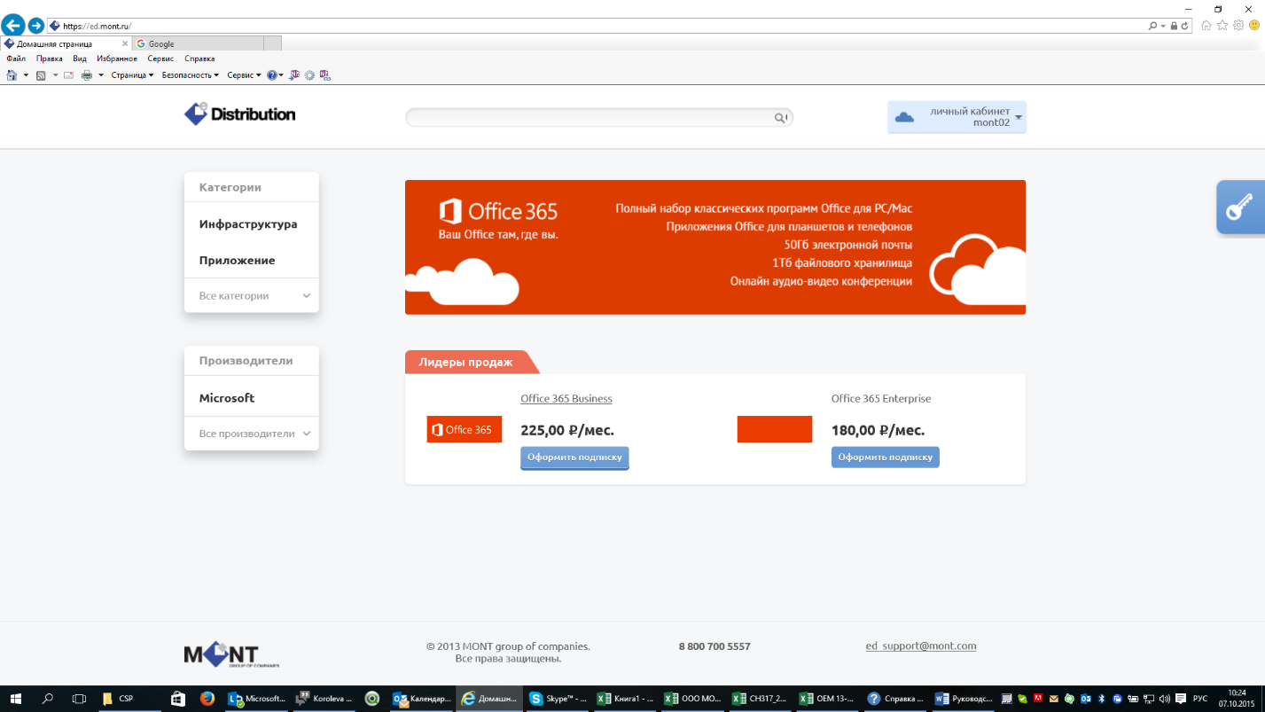

* Выбором из всего лицензионного ПО конкретного производителя

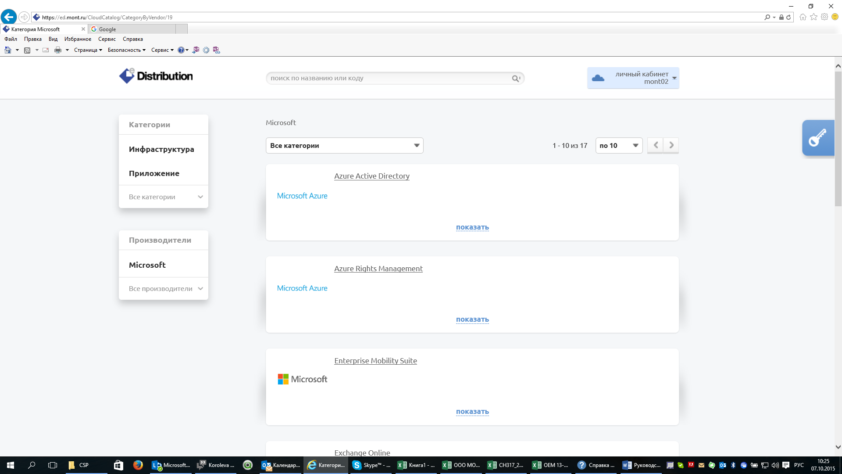

## 4.3. Заказ ПО в аренду (подписка)

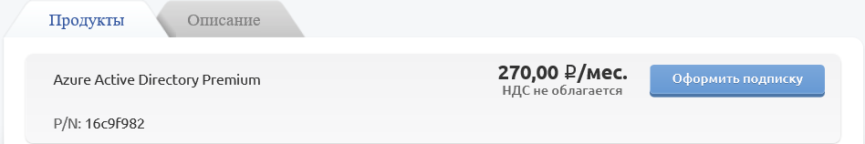Для активации подписки в портале:

* нажмите кнопку «Оформить подписку»
* 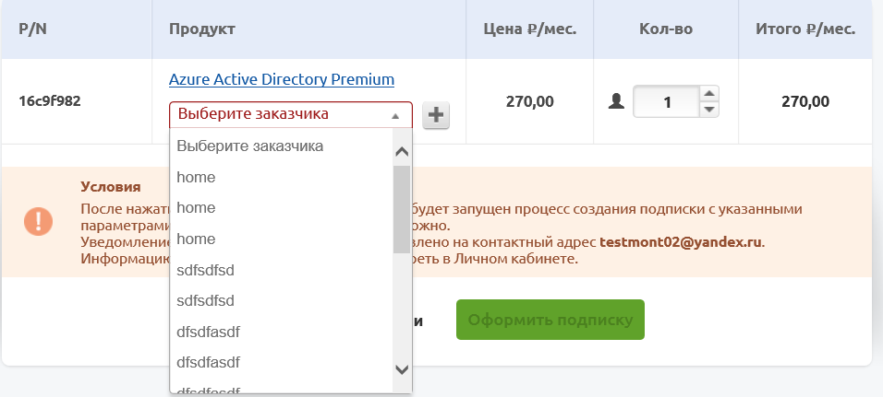Выберите заказчика из списка уже ранее созданных Вами
* Или заведите нового заказчика

Для этого нужно нажать кнопку «+»

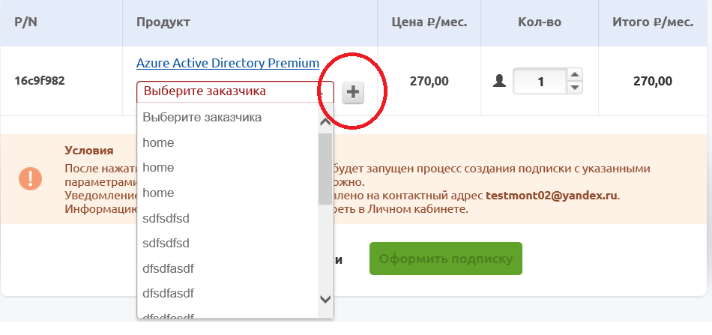

Заполнить данные заказчика и сохранить их

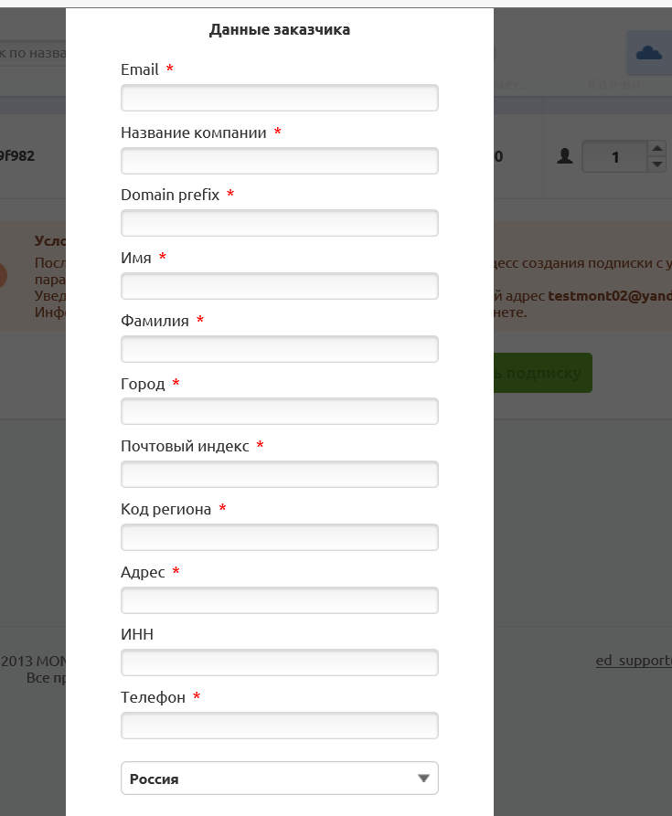

* В графе Domain prefix указываем (сочетание латинских букв и цифр без точек и тире, подчеркиваний, идентифицирующие конечного клиента)
* В графе код региона указываем (номер региона в РФ заказчика)
* Указать кол-во пользователей, которые нужны вашему заказчику

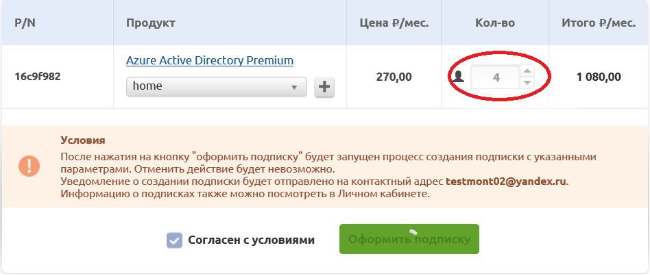

* Согласиться с условиями оформления подписок

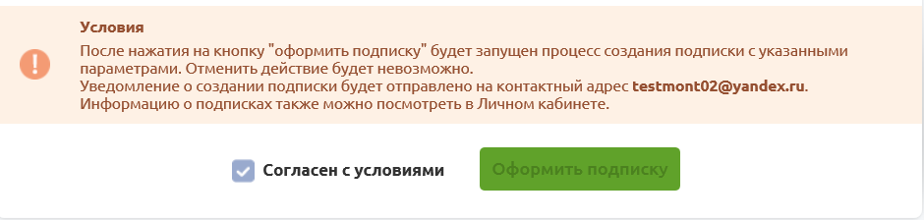

* Нажать кнопку «Оформить подписку»

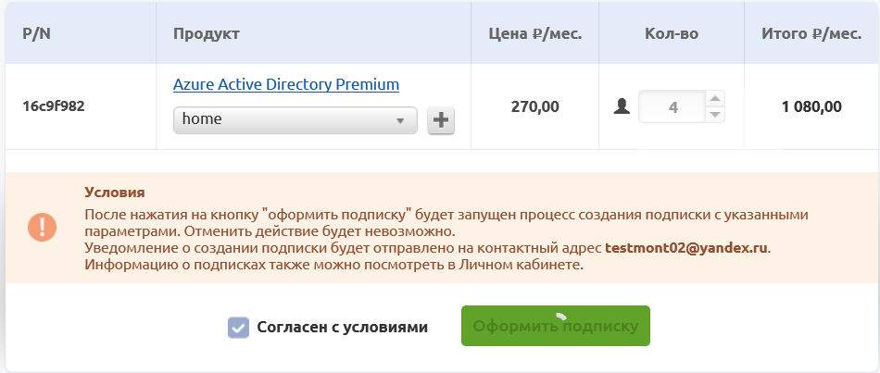

После успешного добавления подписки, система Вас уведомит об этом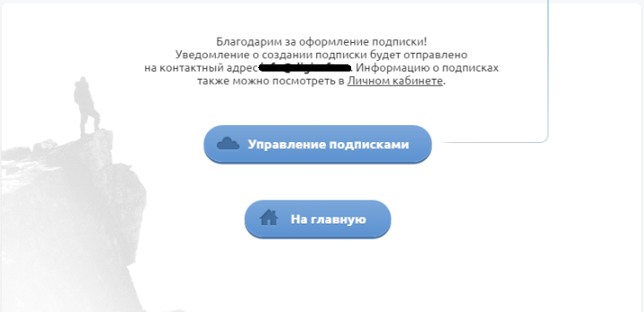

Обращаем Ваше внимание, что на указанный e-mail (в примере [testmont02@yandex.ru](mailto:testmont02@yandex.ru)) придут следующие уведомления

В своем почтовом ящике Вы видите подтверждение заказа на подписку: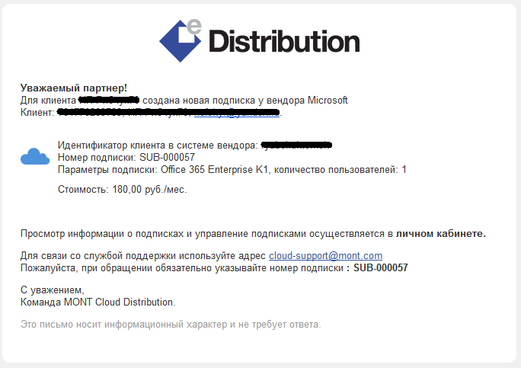

В случае, если вы создавали нового клиента, Вам придет уведомление с его учетными данными (адрес, логин, пароль) смотри картинку ниже:

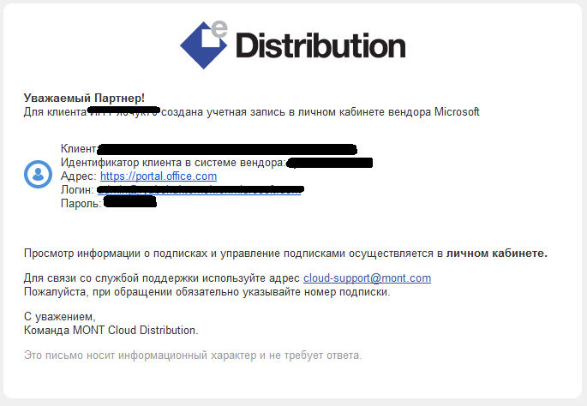

Эти данные необходимо пересылать конечному клиенту, т.к. это доступ к управлению подписками.

# Управление подписками

## 5.1. Личный кабинет

Создание личного кабинета происходит одновременно с получением доступа к порталу ed.MONT

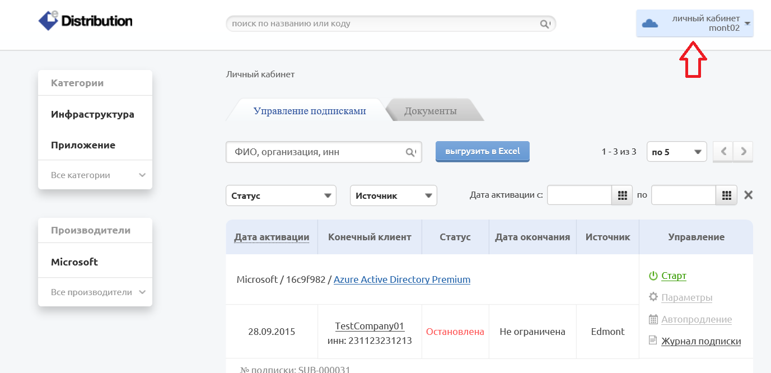Для входа в личный кабинет необходимо нажать на кнопку «Личный кабинет»

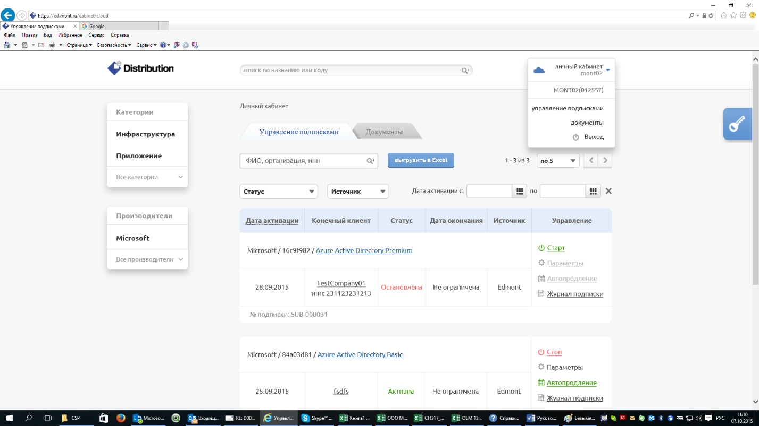Выбрать «Управление подписками» или «Документы»

## 5.2 Управление подписками

* 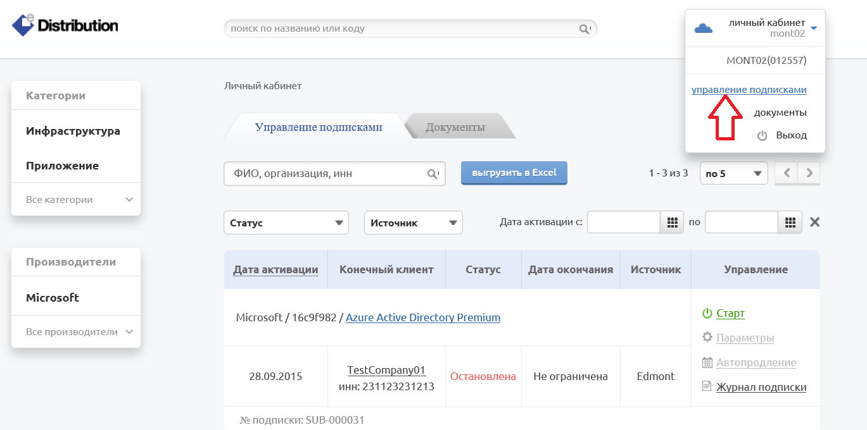Выберите меню «управление подписками
* Выберите подписку, которую вы хотите изменить

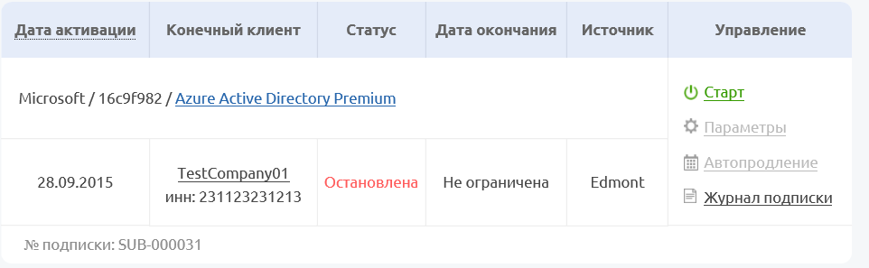

* Для остановки подписки Нажмите «Стоп»

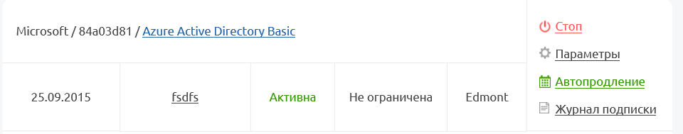

После остановки подписки Вам на почту придет подтверждение следующего вида:

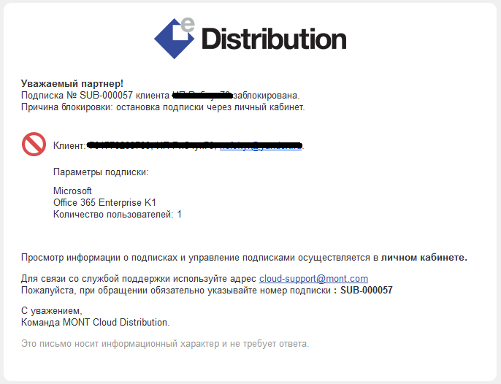

* 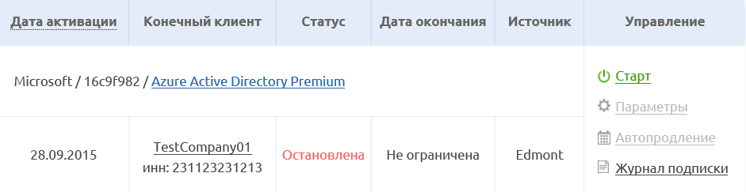Для повторного запуска подписки нажмите «Старт»
* Для изменения кол-ва пользователей нажмите «Параметры»

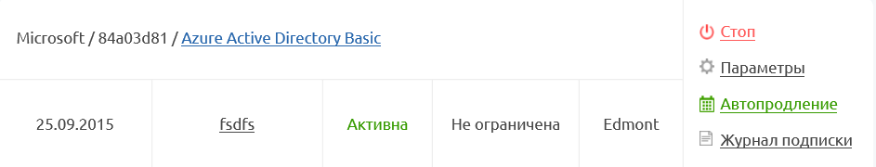

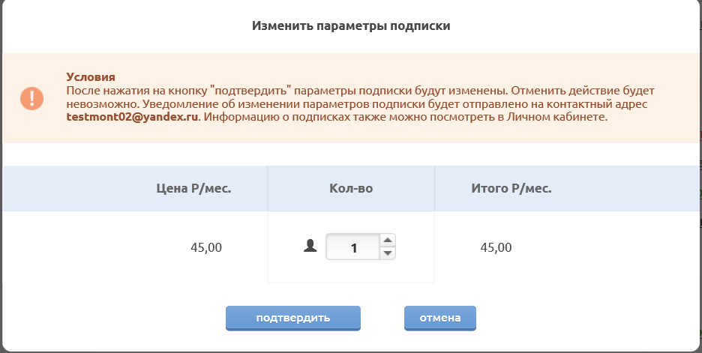Измените кол-ва в появившемся поле и нажмите «Подтвердить»

## 5.3 Автопродление

**Все созданные вами подписки по умолчанию работают на условиях автоматического продления, т.е. не останавливаются каждый месяц, а продолжают действовать, пока Вы их не остановите**

* 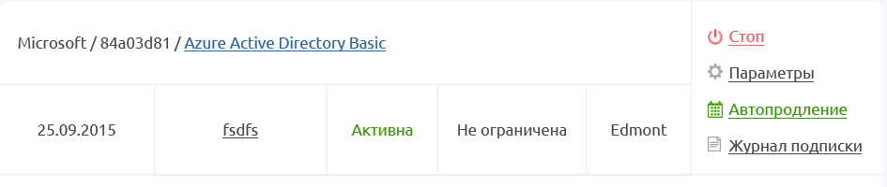Для изменения параметров выберите меню «автопродление» в выбранной вами подписке
* Вы можете Включить или выключить автопродление для данной подписки или установить дату остановки этой подписки:

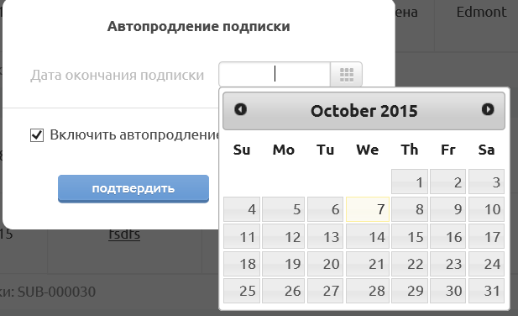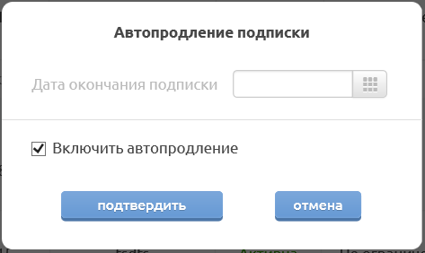

**5.4 Журнал подписки**

Все изменения внесенные вами в параметры подписки фиксируются в журнале. Для просмотра журнала выберите меню «Журнал подписки»

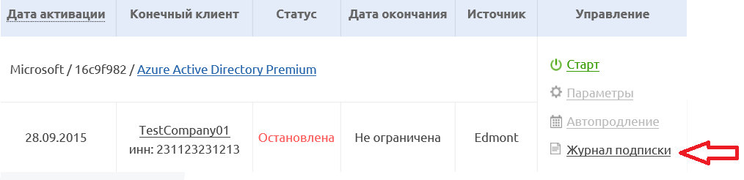

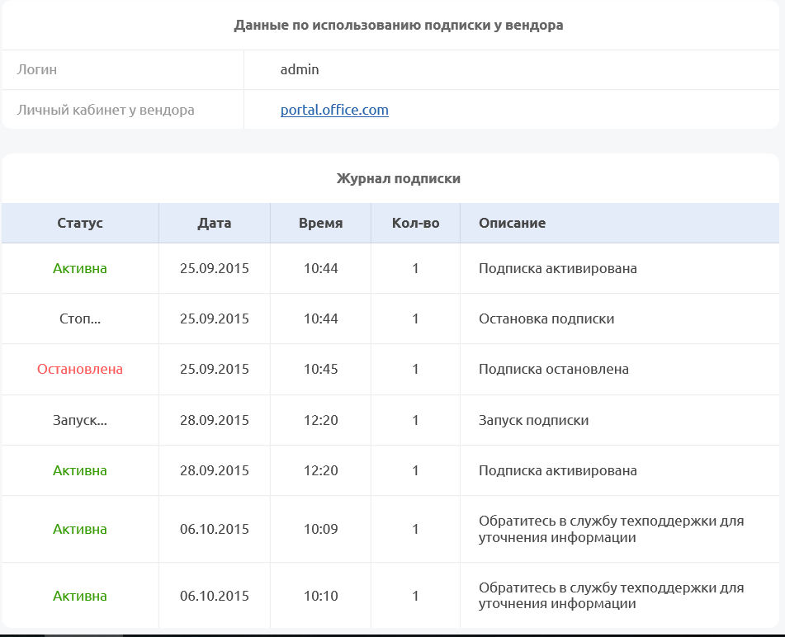Вы увидите все изменения выбранной Вами подписки

## 5.5 Документы

Каждый месяц, в последний день вам будет выставлен счет и бухгалтерские документы на все активированные вами подписки. Все эти документы доступны Вам в электронном виде в разделе «Документы»

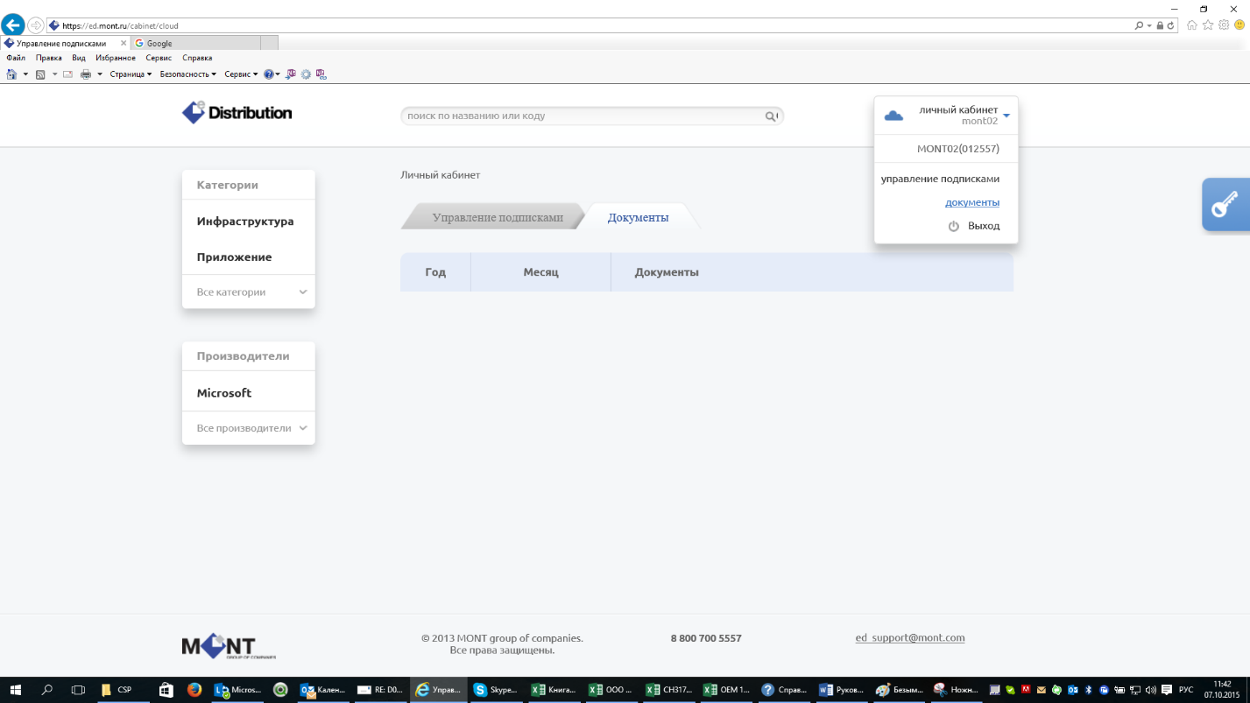

Оригиналы документов будут вам переданы через Вашего менеджера МОНТ.